Nama : Fauzi Ulhaq Abdillah
NIM : 109082500141
Kelas : S1 If-13-05

JAWABAN ASESMEN 3 SEARCHING & SORTING

- Source Code jawaban :
- package main

- import (
- "fmt"
- )

- const NMAX = 1000000

- type arrInt [NMAX]int

- func SelectionSort(T *arrInt, n int) {
- for i := 0; i < n-1; i++ {
- minIdx := i
- for j := i + 1; j < n; j++ {
- if T[j] < T[minIdx] {
- minIdx = j
- }
- }
- T[i], T[minIdx] = T[minIdx], T[i]
- }
- }

- func median(T arrInt, n int) float64 {
- if n == 0 {
- return 0
- }
- if n%2 != 0 {
- return float64(T[n/2])
- }
- return float64(T[n/2-1]+T[n/2]) / 2.0
- }

- func main() {
- var A arrInt
- var x int
- var n int = 0

- fmt.Println("Input data masukan :")
- fmt.Scan(&x)
- for x != -5313541 && n < NMAX {
- if x == 0 {
- if n > 0 {
- SelectionSort(&A, n)
- fmt.Println("Median :")
- fmt.Println(median(A, n))
- }
- } else {
- A[n] = x
- n++
- }
- fmt.Scan(&x)
- }
- }

Screenshot Output :
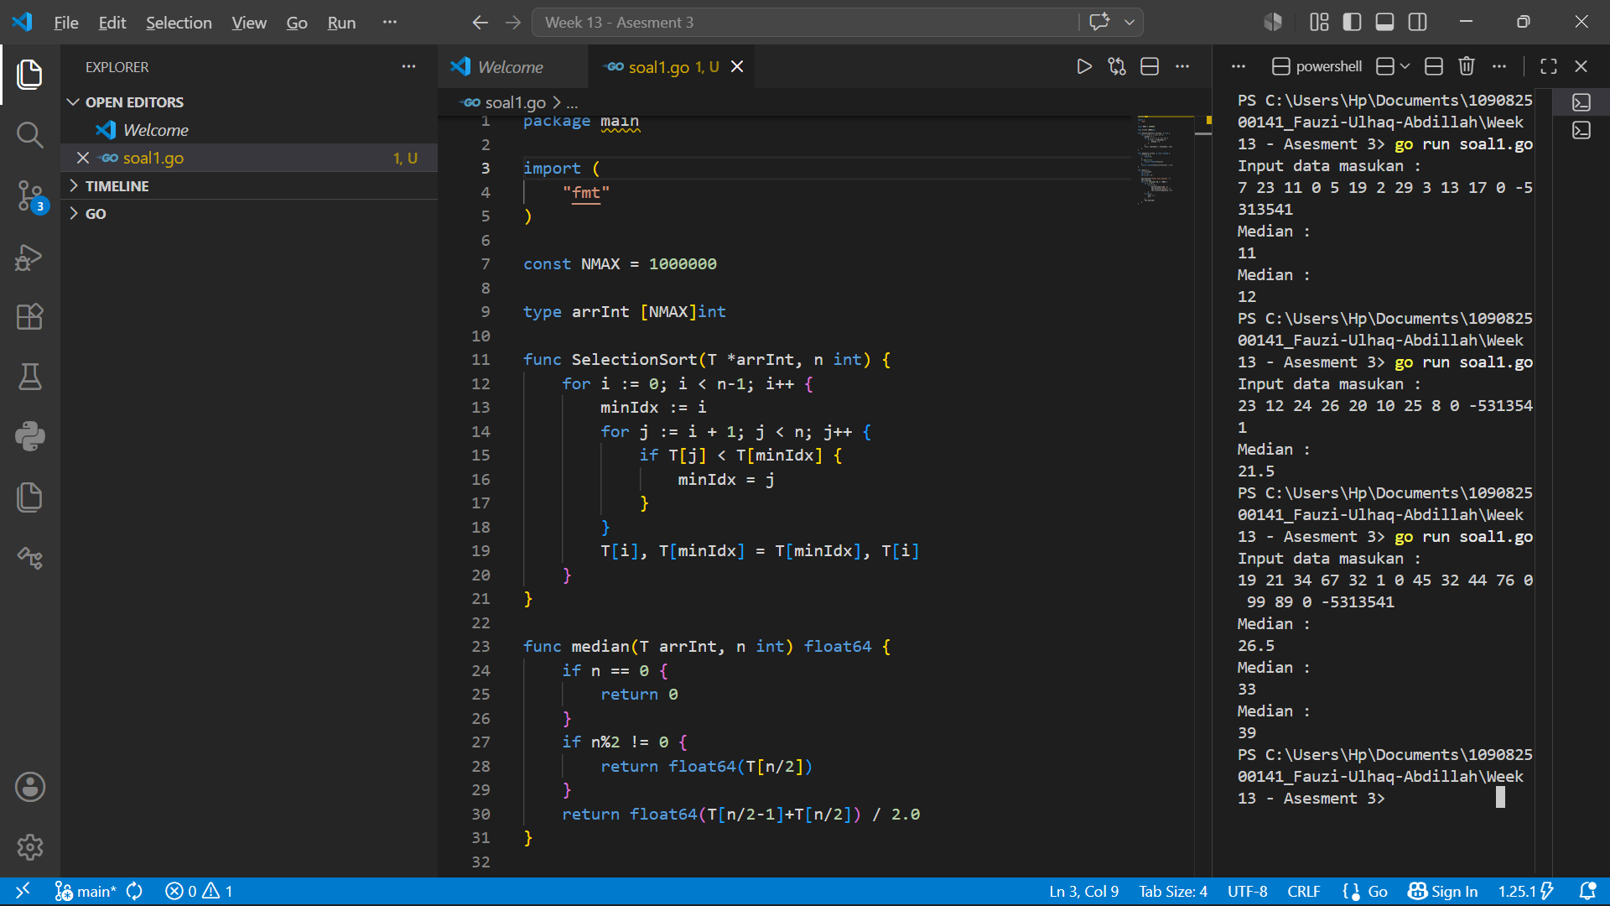

Penjelasan Singkat Cara Kerja Program :
Program diatas adalah sistem program yang secara dinamis mengakumulasi data dan menghitung nilai tengah (median) secara progresif. Program tersebut menggunakan metode selection sort dan menghitung nilai median sesuai dengan kondisi ganjil atau genap
2. Source Code Jawaban :
package main

import (
"fmt"
)

type Pemain struct {
NamaDepan string
NamaBelakang string
Gol int
Assist int
}

func main() {
var n int

fmt.Println("Masukkan Data Input :")
fmt.Scan(&n)

dataPemain := make([]Pemain, n)

for i := 0; i < n; i++ {
fmt.Scan(&dataPemain[i].NamaDepan, &dataPemain[i].NamaBelakang, &dataPemain[i].Gol, &dataPemain[i].Assist)
}

for i := 1; i < n; i++ {
key := dataPemain[i]
j := i - 1

for j >= 0 && (dataPemain[j].Gol < key.Gol || (dataPemain[j].Gol == key.Gol && dataPemain[j].Assist < key.Assist)) {
dataPemain[j+1] = dataPemain[j]
j--
}
dataPemain[j+1] = key
}

fmt.Println("\nHasil Sorting :")
for i := 0; i < n; i++ {
fmt.Printf("%s %s %d %d\n", dataPemain[i].NamaDepan, dataPemain[i].NamaBelakang, dataPemain[i].Gol, dataPemain[i].Assist)
}
}

Screenshot Output :
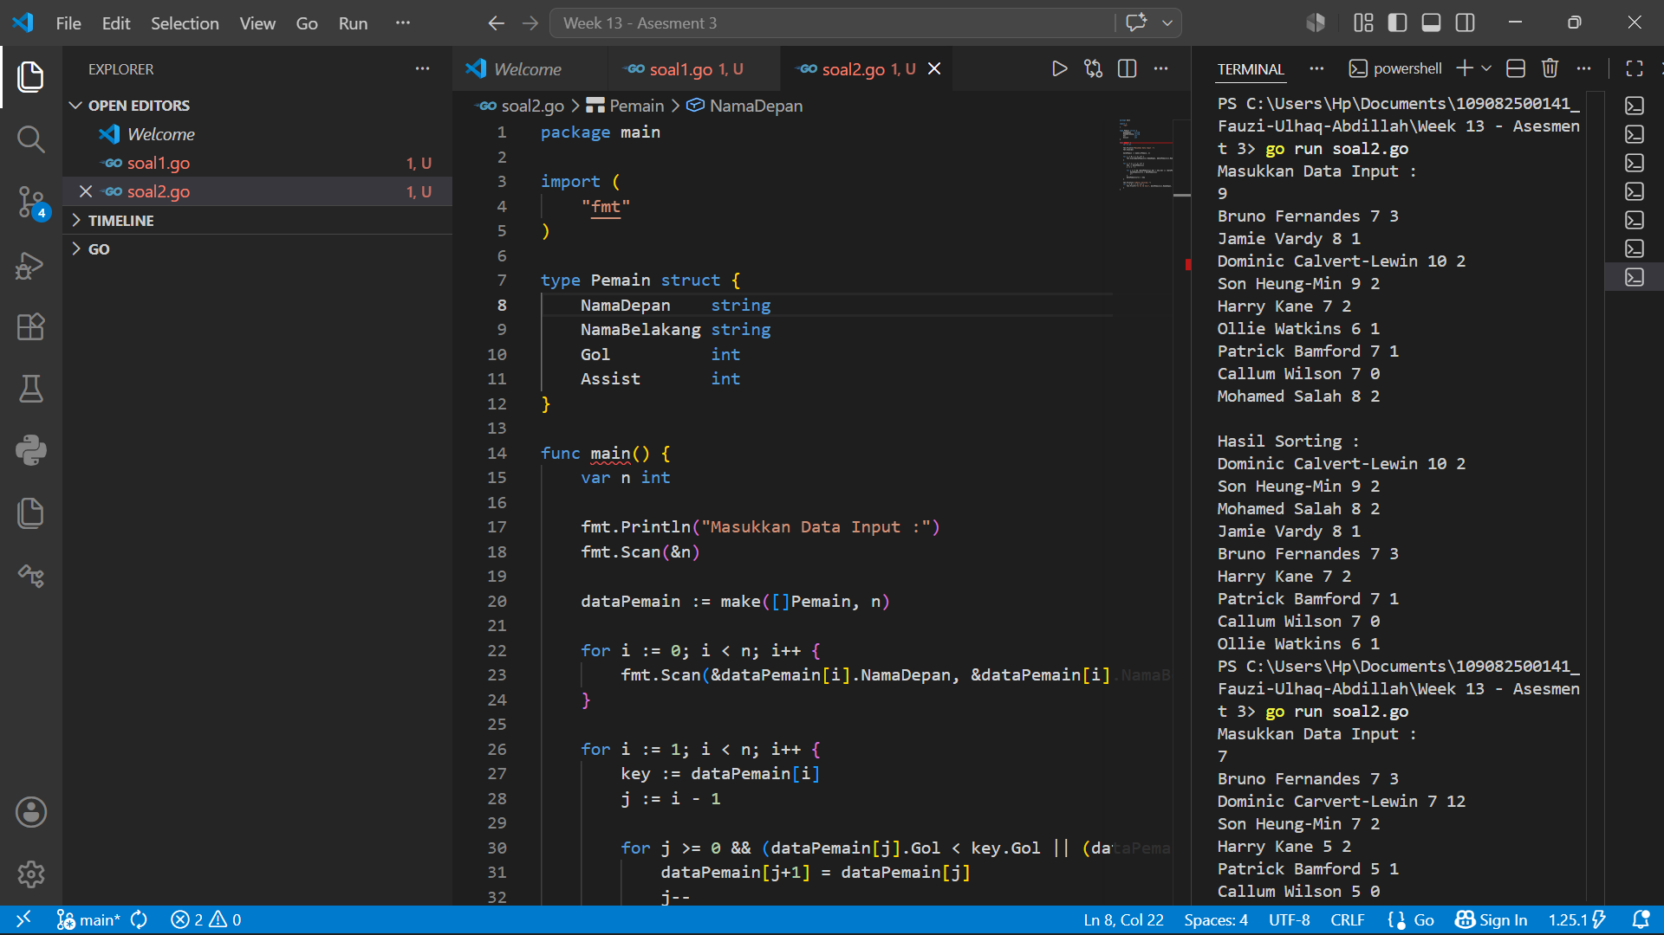

Penjelasan Singkat Cara Kerja Program :
Program tersebut bekerja menggunakan algoritma Insertion Sort untuk mengurutkan data pemain secara menurun (descending) berdasarkan kriteria utama yaitu jumlah gol, serta kriteria kedua yaitu jumlah assist jika jumlah golnya sama.
3. Source Code Jawaban :
package main

import "fmt"

const NMAX = 1000000

type partai struct {
nama int
suara int
}

type tabPartai [NMAX]partai

func posisi(t tabPartai, n int, nama int) int {
for i := 0; i < n; i++ {
if t[i].nama == nama {
return i
}
}
return -1
}

func main() {
var p tabPartai
var n int = 0
var inputNama int

fmt.Println("Masukkan proses input suara :")
for {
fmt.Scan(&inputNama)
if inputNama == -1 {
break
}

idx := posisi(p, n, inputNama)
if idx != -1 {
p[idx].suara++
} else {
p[n].nama = inputNama
p[n].suara = 1
n++
}
}

for i := 1; i < n; i++ {
key := p[i]
j := i - 1

for j >= 0 && (p[j].suara < key.suara || (p[j].suara == key.suara && p[j].nama > key.nama)) {
p[j+1] = p[j]
j--
}
p[j+1] = key
}

fmt.Println("\nHasil Perhitungan suara :")
for i := 0; i < n; i++ {
fmt.Printf("%d(%d)", p[i].nama, p[i].suara)
if i < n-1 {
fmt.Print(" ")
}
}
fmt.Println()
}

Screenshot Output :
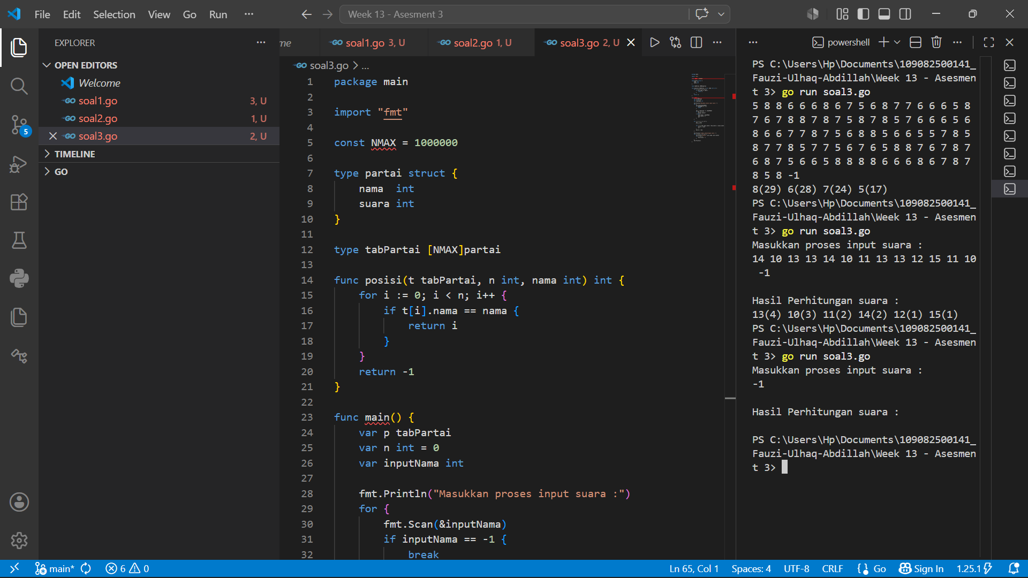

Penjelasan Singkat Cara Kerja Program :
Program tersebut bekerja dengan cara mengakumulasikan setiap nomor partai yang dimasukkan oleh pengguna hingga dihentikan dengan angka -1. Setelah data terkumpul, program akan langsung menyortir dan menampilkan hasil akhirnya dari suara terbanyak, jika ada partai yang mendapat jumlah suara sama (seri), maka nomor partai yang lebih kecil akan diprioritaskan untuk tampil lebih dulu

